PATVIRTINTA
Kauno rajono savivaldybės
administracijos direktoriaus
_________ įsakymu Nr. ĮS-____

KAUNO RAJONO VALDYBOS 2001-10-18 SPRENDIMU NR. 265 PATVIRTINTO ŽEMĖS SKLYPO KAUNO R. SAV., ALŠĖNŲ SEN., NARSIEČIŲ K., KADASTRO NR. 5247/0009:116, DETALIOJO PLANO KOREGAVIMAS ŽEMĖS SKLYPUOSE KAUNO R. SAV., ALŠĖNŲ SEN., NARSIEČIŲ K., VINCO JURGILO G. 7, KADASTRO NR. 5247/0009:221 IR KAUNO R. SAV., ALŠĖNŲ SEN., NARSIEČIŲ K., KADASTRO NR. 5247/0009:222,
PLANAVIMO DARBŲ PROGRAMA

Nr. | ETAPAS | PROCEDŪROS | PRELIMINARUS ATLIKIMO TERMINAS
1. | Esamos būklės analizės stadija,  tyrimai | Esamos būklės brėžinyje ir aiškinamajame rašte apibūdinti kraštovaizdį, želdynus, urbanistines struktūras, inžinerinę ir socialinę infrastruktūrą pagal nagrinėjamą teritoriją  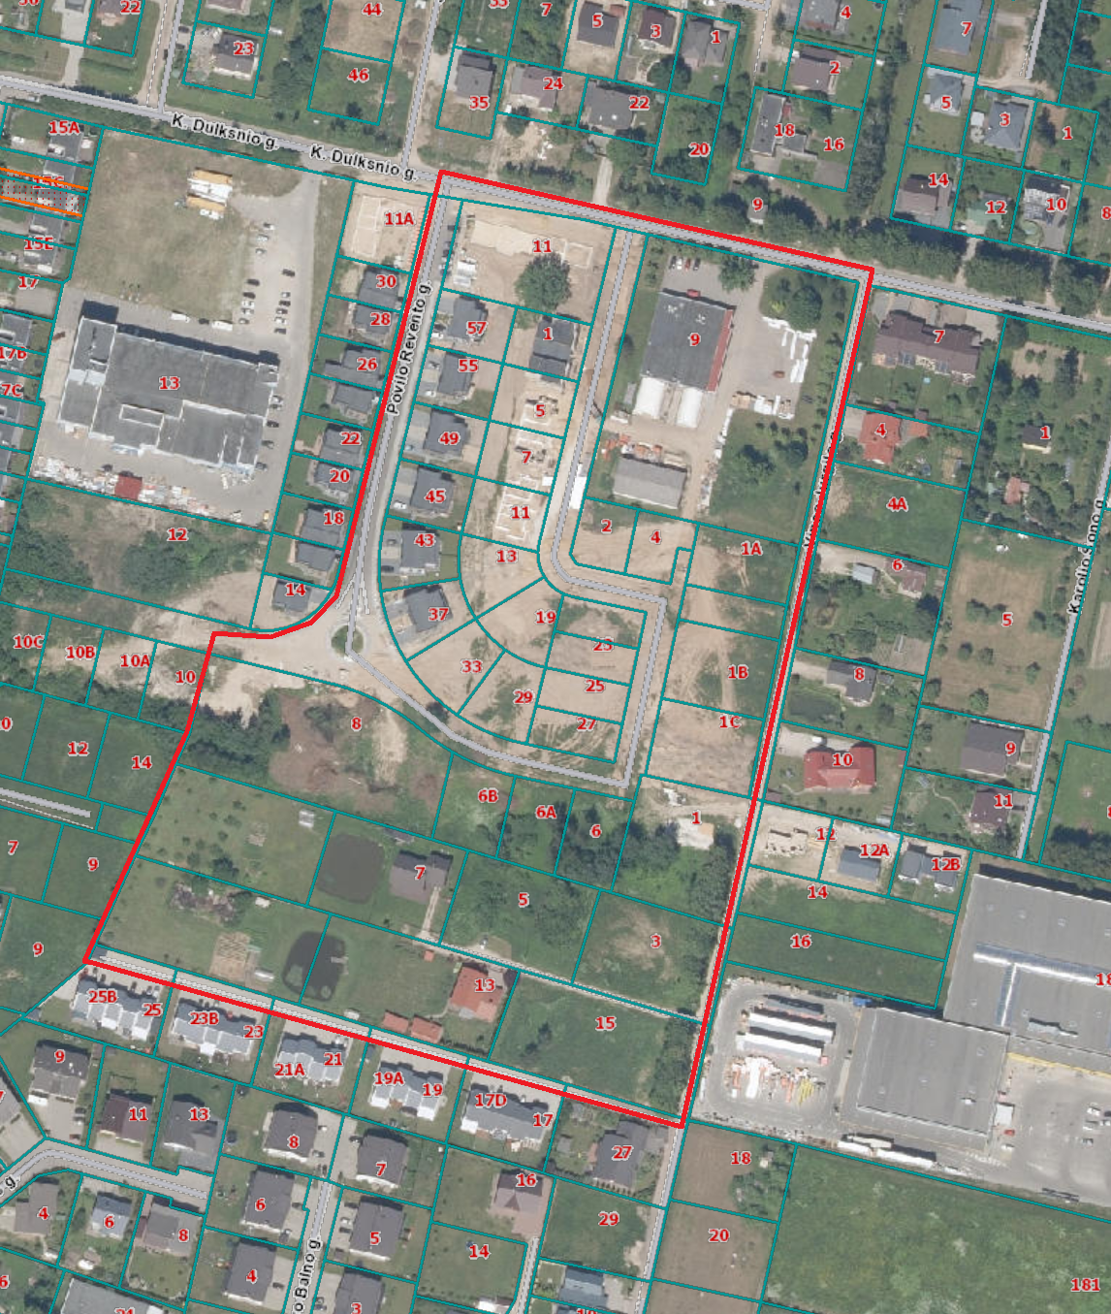 | 2024 m. II ketvirtis
2. | Koncepcijos nustatymo stadija | Koncepcija nerengiama
3. | SPAV  reikalingumas | Nerengiamas (planavimo tikslai nepatenka į Planų ir programų strateginio pasekmių aplinkai vertinimo tvarkos apraše (patvirtintas LRV 2004 m. rugpjūčio 18 d. nutarimu Nr. 967) numatytus atvejus)
4. | Urbanistinės idėjos rengimas | Nerengiama. Atviras konkursas geriausiai urbanistinei idėjai parengti neorganizuojamas
5. | Sprendinių konkretizavimo stadija, planavimo uždaviniai | Suplanuotos teritorijos dalyje numatomos teritorijos naudojimo ir apsaugos priemonės, statybų bei aplinkos tvarkymo priemonės, statybos reglamentai, nustatomas teritorijos naudojimo tipas (vadovaujantis LR Žemės ūkio ministro ir LR Aplinkos ministro 2005-01-20 įsakymu Nr. 3D-37/D1-40 (aktuali redakcija).  Planavimo tikslai ir uždaviniai:  1. žemės sklypui, kadastro Nr. 5247/0009:222, pakeisti pagrindinę žemės naudojimo paskirtį į kita (vienbučių ir dvibučių gyvenamųjų pastatų teritorijos) ir padalinti į du ar daugiau žemės sklypus;  2. padalinti žemės sklypą, kadastro Nr. 5247/0009:221, į du žemės sklypus ir prie vieno iš padalintų sklypų prijungti, 1 punktu atidalintą dalį;  3. nustatyti suplanuotos teritorijos dalyje teritorijos naudojimo reglamentą (-us) – teritorijos naudojimo tipą, aprūpinimą inžineriniais tinklais ir kita.  Planavimo sprendiniai turi neprieštarauti Kauno rajono savivaldybės teritorijos bendrojo plano I-ojo pakeitimo, patvirtinto Kauno rajono savivaldybės tarybos 2014-08-28 sprendimu Nr. TS-299, 2017-11-16 sprendimu Nr. TS-411,  2020-05-28 sprendimu Nr. TS-233, sprendiniams. | 2024 m. III-IV ketvirtis
6. | Sprendinių vertinimas | Neatliekamas
7. | Baigiamasis etapas | Teritorijų planavimo dokumento sprendinių svarstymo ir derinimo stadija: sprendinių viešinimas bendrąja tvarka, derinimas Teritorijų planavimo komisijoje. | 2024 m. IV ketvirtis – 2025 m. I ketvirtis
7. | Baigiamasis etapas | Teritorijų planavimo dokumento tvirtinimo stadija: tikrinimas valstybinę teritorijų planavimo priežiūrą atliekančioje institucijoje pagal jai priskirtą kompetenciją, tvirtinimas Kauno rajono savivaldybėje. | 2024 m. IV ketvirtis – 2025 m. I ketvirtis

____________________________________________________________

